日 | １ | ２ | ３ | ４ | ５ | ６ | ７ | ８ | ９ | 10 | 11 | 12 | 13 | 14 | 15 | 16 | 17 | 18 | 19 | 20 | 21 | 22 | 23 | 24 | 25 | 26 | 27 | 28 | 29 | 30 | 31
曜 | 月 | 火 | 水 | 木 | 金 | 土 | 日 | 月 | 火 | 水 | 木 | 金 | 土 | 日 | 月 | 火 | 水 | 木 | 金 | 土 | 日 | 月 | 火 | 水 | 木 | 金 | 土 | 日 | 月 | 火 | 水
行  事 |  |  |  |  |  | ●楽しい子ども会 |  | 防犯訓練 |  | 絵画教室（５歳児） |  | ●ふれあい餅つきと  童謡の会コンサート |  |  | 発育測定（ひよこ・ほし） | 発育測定（にじ・そら） | 子どもの茶の間（５歳児） | 誕生会 | ●クリスマス会 ※ |  |  | 交通安全指導 | 天皇誕生日 | 避難訓練
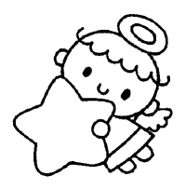
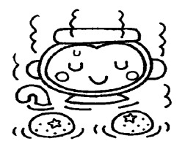
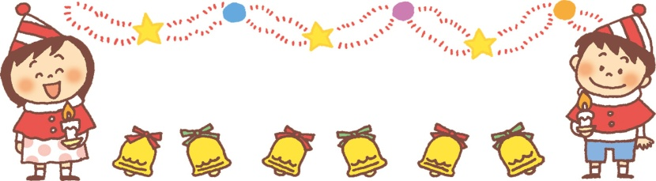
の
《今月のねらい》
- 寒さに負けず元気に過ごす。
- 友だちと思いを伝え合い、共通の目的をもってあそびを楽しむ。
- 身近な自然や生活の変化に気づき、冬の訪れ
に興味関心をもつ。
♪ジングルベル ジングルベル すずがなる…♪

いろいろな行事を経験し、身も心もたきましくなってきた子ども達は、『楽しい子ども会』に向けて、劇遊びやリズムあそびを楽しんでいます。
協力しあってひとつのものに取り組むことで、子ども達はまたひと回り大きく成長することでしょう。
年末の何かと慌ただしい時期ですが、一日一日を大切にし、気持ちにゆとりをもって、楽しく元気に過ごしましょう。
●楽しい子ども会
もうすぐ発表会！子ども達は力を合わせ、役になりきって劇遊びを楽しんでいます。歌や踊り、ピアニカ演奏そして言葉あそびなどにも挑戦しています。ご家族そろっていらして下さいね。

●ふれあい餅つきと童謡の会
年長児のおじいちゃん、おばあちゃんをお招きして、昔ながらの杵と臼を使った餅つきをします。
つきたてのお餅を味わい、小杉童謡の会の皆さんの歌を子どもたちと一緒に楽しんでいただけたらと思います。お待ちしていま～す。

●クリスマス会
「サンタさんは本当にくるのかな？」「プレゼント何かな？」・・・などど話し合いながら、子ども達はこの日がくるのを心待ちにしています。
今年は、キトキト君もくる予定！お楽しみにね！
１２月２２日は冬至です
冬至は、一年のうちでもっとも昼が短く夜が長くなる日です。昔から「冬至にかぼちゃを食べて、ゆず湯に入ると、風邪をひかずに冬を乗り切れる」といわれています。ご家庭でも、試してみられてはいかがでしょうか。
お風呂にゆずを浮かべて入れば、
親子でぽっかぽか、
楽しいひとときを
過ごせることと
思います。
※１９日(金)は、チキンライスですので主食はいりません
2014年
てつなぎ１２月号
射水市立下村保育園
射水市加茂中部817-1
TEL：59-2090
FAX：59-2091
… 下村保育園 キャッチフレーズ …

やぶさめ
下っ子
実りっ子

